Gentile Dottore/Dottoressa / Associato
Le maggiori Società Scientifiche tra cui SIMG (Società Italiana di Medicina Generale) e SIIA (Società Italiana Ipertensione Arteriosa) sostengono lo screening della Fibrillazione Atriale (FA) che, unitamente alla misurazione della Pressione Arteriosa, può contribuire a evitare 2.500 Ictus fatali.
Il ruolo della Farmacia per la prevenzione dell’ICTUS e delle malattie Cardiovascolari, grazie allo screening della FA e alla misurazione della PA, è riconosciuto da SIMG e SIIA che veicolano su questo fondamentale presidio per la Salute, le proprie campagne educazionali patrocinate da tutto il mondo Farmacia (FOFI, FEDERFARMA, UTIFAR, ASSOFARM). Il prossimo appuntamento sarà il:

17 maggio 2014 -Giornata Mondiale contro l’Ipertensione
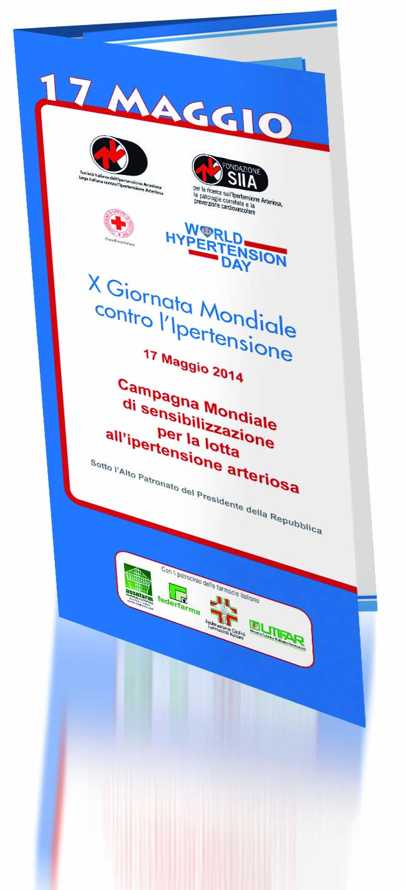
Ogni Farmacia riceverà 2 Locandine dell’evento e 50 leaflets educazionali.
La campagna è stata possibile grazie al contributo incondizionato di Microlife.
La campagna ha ricevuto l’Alto Patronato della Presidenza della Repubblica, della Croce Rossa Italiana e da tutto il mondo della Farmacia.
In aggiunta ai contenuti informativi sull’Ipertensione, viene raccomandato il controllo della FA, con apparecchi dotati di algoritmo validato, per la prevenzione dell’ICTUS.
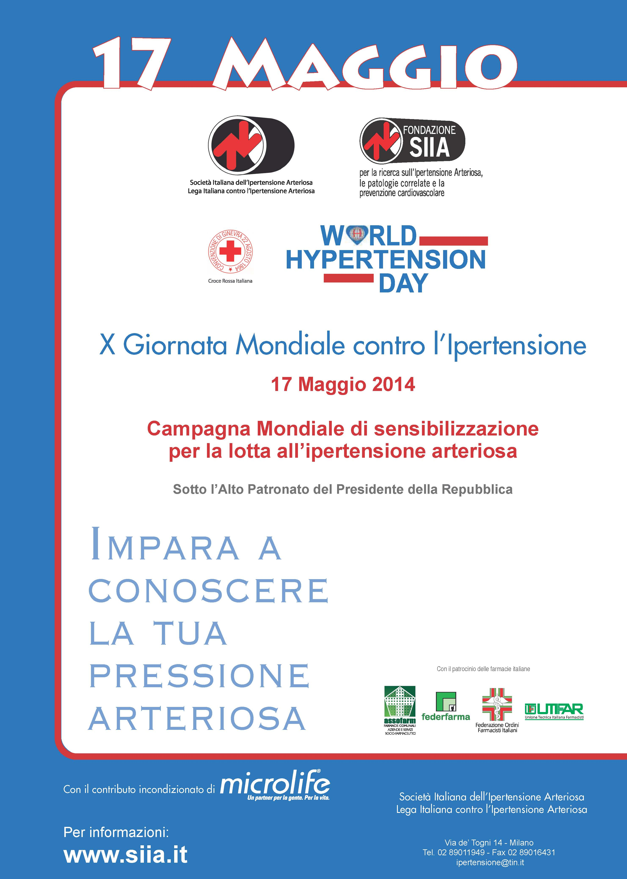

In questa data, meglio per tutta la settimana (dal 12 al 17 maggio), le Farmacie dovrebbero effettuare gratuitamente la Misurazione della PA e, coerentemente alle linee guida e alla campagna SIIA, lo screening della FA per la prevenzione dell’ICTUS.
Ricordiamo che SOLO la tecnologia MICROLIFE AFIB è in grado di effettuare uno screening accurato della FA (sensibilità 100/97% - specificità 89%). Nessun produttore di misuratori della pressione dichiara nella destinazione d’uso del prodotto la capacità di effettuare lo screening della FA. Secondo l’esperienza Microlife il tradizionale algoritmo per la rilevazione del battito irregolare (IHB), utilizzato nei misuratori della PA in commercio (scostamento del 25% rispetto al battito medio) ha una sensibilità nel rilevare la FA di circa il 30/35%, ovvero nel 65/70% dei pazienti con FA questa aritmia non verrebbe segnalata esponendoli a rischio ICTUS!
Per maggiori informazioni rispetto alla capacità di rilevare la FA di altri prodotti (non AFIB) raccomandiamo, per evitare di dare false informazioni ai pazienti, di chiedere una dichiarazione scritta al produttore sulla destinazione d’uso del prodotto e sulla sua affidabilità (specificità e sensibilità) nel rilevare la FA.
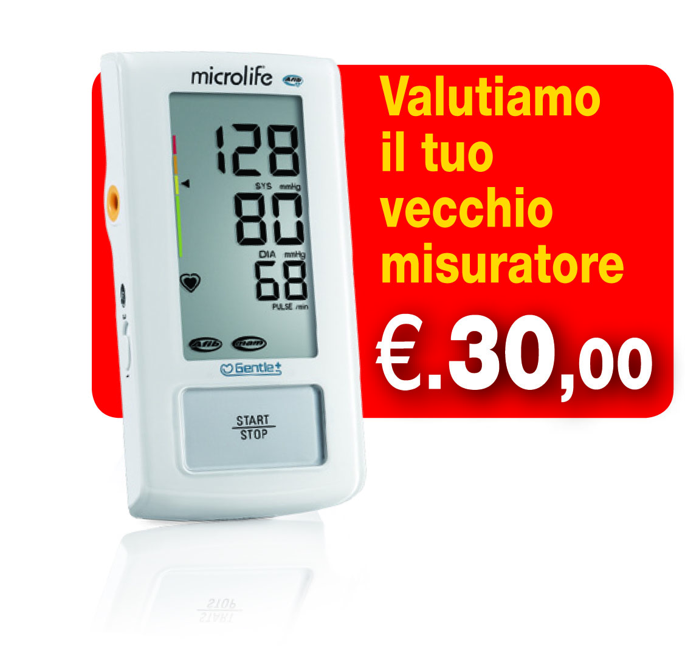
La Giornata Mondiale per la Lotta all’Ipertensione rappresenta per la Farmacia un importante opportunità commerciale per la vendita dei misuratori per la pressione arteriosa ed in particolare, per la promozione della tecnologia Microlife AFIB per la prevenzione dell’ICTUS (come raccomandato da SIIA e SIMG).
Questa importantissima novità per la salute delle persone, dall’elevato valore aggiunto, qualifica professionalmente, garantisce una alta marginalità e, grazie alla campagna rottamazione Microlife, una elevata rotazione del prodotto

.

